英国剑桥大学

博士后(国际创新领导力)项目

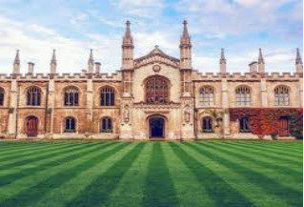

【剑桥大学大学简介】

          剑桥大学（英语：University of Cambridge；勋衔：（Cantab）为一所坐落于英国剑桥市的研究型书院联邦制大学。剑桥大学是世界上最古老的大学和领先的学术中心之一，剑桥大学有 800 多年的历史，是诞生最多诺贝尓奖得主的高等学府，有118 位诺贝尔奖获得者，4名君主，15名英国首相，30 多位总统或总理等，11位菲尔兹奖得主，6 位图灵奖得主，许多蜚声全球、

剑桥大学在众多排行榜中，均在十强之列，英国研究评核调查（RAE）在 2001 年及 2008 年将剑桥列作全英第一。2005 年《卫报》报告指，剑桥培养的博士生的数量为全英高校第一，比位列第二的牛津大学多出 30%。2017 UK University Ranking 排名第二名。

剑桥大学（University of Cambridge）2019 年QS 世界大学排名TOP10 榜单排名第二。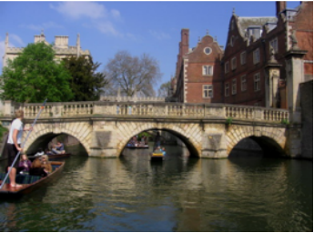

**博士后项目简介**

    随着全球一体化经济的加速发展，企业若想在国际竞争中占有一席之地，就必须有一批精通政治及市场经济运作和企业国际化运行规律的企业家及主管经济工作的政府官员及创业产业领袖。

    博士后项目特针对全球学者、商界领袖、政府官员及行业社团领导推出国际顶级的博士后和访问学者项目，学员可通过在哈佛大学、牛津大学、香港大学和清华大学等地的学习和深造，深入挖掘和了解国际政治经济管理学科和金融资本市场的前沿动态，夯实基础理论，提高管理水准，拓宽国际人脉，开拓全球化视野。

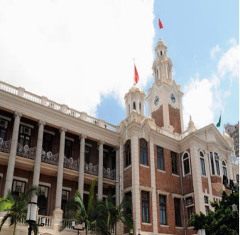

【课程介绍】

英国剑桥大学博士后项目，建立在传统的学位教育之上，具有现实指导意义的高层次教育项目。 该项目注重交流性的学习模式，促使学生不断地思考和创新，幷建立终身学习提升的国际性平台项目针对中国以及亚洲地区高级管理人员参加博士后课程，系统接受过本、硕、博专业教育的人士而开办，为研究与实践相结合的高端教育项目；具备研究和创新能力是高级管理人员必备的素质，所以参加博士后项目将取得研究经验来提升个人的综合能力。

  剑桥大学在众多排行榜中，均在十强之列，英国研究评核调查（RAE）在 2001 年及 2008 年将剑桥列作全英第一。2005 年《卫报》报告指，剑桥培养的博士生的数量为全英高校第一，比位列第二的牛津大学多出 30%。2017 UK University Ranking 排名第二名。

剑桥大学（University of Cambridge）2019 年QS 世界大学排名TOP10 榜单排名第二。以其高素质的教学和研究水平而闻

【课程特色】

接受世界排名第一的顶尖学府的金牌教学；

吸收国际顶级大师的全球领导力智慧；

更新国际经济、文化、管理先进理念；

成为国际学术领袖或知名教授的门生；

国际名校是崇高的荣誉、终生的荣耀；

加入庞大的世界顶级精英校友圈；

分享国际名校丰富的国际新技术、新成果；

造就中国和世界名校校友的合作机会；

为子女进入世界名校铺就一条金光大道；

【入学条件】

1、申请博士后，申请人为具有博士学位或博士同等学历的学者、商界领袖、政府官员

和其他业界名人、优秀工作者；

【颁发证书】

剑桥大学学习一周，回国一年内完成学术论文答辩，每两个月上一次课；颁发剑桥大学哈默顿学院的博士后证书；（学位全球认可，可用于上市披露、面试跳槽、升职加薪、海外移民、海外就业、海外融资等）。

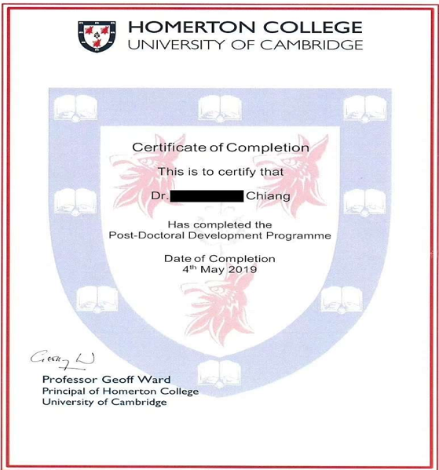

【研究费用】

拥有博士学位的参报学员，申请剑桥大学博士后学位，研究费用 万/RMB（包含教学材料费，教学费用）；

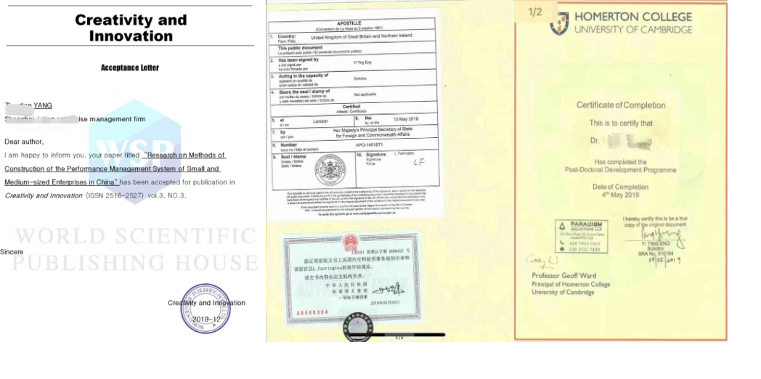

【申请流程】

1. 网上递交申请；

 2、材料审核评估，通知面试；

3、通过本项目办向校方推荐（同时提交 2 名专家推荐信）；

4、缴纳研究经费；

5、发出录取通知函；

6、凭函办理签证；

 7、签证获批、赴校研修；

【申报材料】

1、在网上填写完整的申请表；          2、个人履历；

3、护照、身份证扫描件；              4、最高学历扫描件；

5、两寸白底护照照片 4 张；            6、完整的赴英国、美国、新加坡签证所需资料；

7、其它有助于录取的获奖证书或材料；

【注意事项】

1、录取后不得中途退费；

英国剑桥博士后签证所需资料

基础资料

1、护照原件，有效期在签证到期后仍不少于90天，并且保证护照上有完整的位于同一页的两面空白页。（如果有旧护照一并提供，旧护照也需要签名）；

2、两寸白底色彩照：要求  近6个月内两寸白底彩色近照 ， 规格为35*45mm  ，不可遮挡五官，嘴巴不能露缝，像素要大于600*1000；

3、完整的并经亲笔签名的个人信息表(英国专用表格) ；

4、本人所在户口本整本复印件，如已婚还需提供配偶户口本复印件；

5、身份证正反面复印件；

6、婚姻证明文件：如已婚，提供结婚证复印件；如离异，提供离婚证复印件；

7、全程机票、行程及酒店订单或者住宿证明，如果不能提供，可提供VISA 或者MASTER 国际信用卡正反面复印件，我处代为预定。（仅限办理签证，不能实际入住，不会产生实际费用）；

在职人员所需资料

1.、单位在职信原件以及加盖单位公章的营业执照副本复印件（如不能提供营业执照，需提供单位出具的证明原件） ；

2、本人名下近6个月银行往来流水原件（如果本人名下没有对账单，需要其他出资人出资，此种情况下需要提供与出资人的亲属关系证明文件，如结婚证，关系证明，公证书等；以及出资人的在职出资信、加盖单位的营业执照副本复印件、出资人名下近6个月银行流水原件；以及出资人的整本户口本复印件）；

3、辅助文件：本人或者配偶名下车产、房产复印件；

退休人员所需资料

1 、退休证复印件 ；或者单位内退/退休证明原件并配以单位加盖公章的营业执照副本复印件；

2.、本人名下近6个月银行往来流水原件（如果本人名下没有对账单，需要其他出资人出资，此种情况下需要提供与出资人的亲属关系证明文件，如结婚证，关系证明，公证书等；以及出资人的在职出资信、加盖单位的营业执照副本复印件、出资人名下近6个月银行流水原件；以及出资人的整本户口本复印件）；

3、辅助文件：本人或者配偶名下车产、房产复印件；

18岁以上学生所需资料

1、学校准假信原件 ；

2、父母一方出资信原件以及出资方营业执照复印件及近6个月银行往来流水原件；

提供与出资方的亲属关系文件，如出生医学证复印件，独生子女证复印件或者，或者亲属关系证明等均可。

18岁以下学生所需资料

1、学校准假信原件；

2、父母一方出资信原件以及出资方营业执照复印件及近6个月银行往来流水原件；

3、出生医学证原件；

4、如果仅与父母一方出行或者父母以外的其他监护人出行，需要提供不出行的一方或者父母双方的委托函（公证书不是必须）

5、如果与老师出行，需要提供父母双方的委托公证（无需认证）

无业人员所需资料

1、提供由派出所出具的无业证明原件；

2、出资人出资信原件以及出资方营业执照复印件及近6个月银行往来流水原件；

3、与出资人的亲属关系文件，如户口本，结婚证，亲属关系证明等均可；

注意：

说明： 所有申请者必须前往签证中心录取指纹，没有最低年龄限制；